LEMBAR PENGESAHAN
Disetujui dan Disahkan oleh Pakar

Pakar

H. Ibrahim Yunus

Mengetahui
Kepala PP-PAUDNI Regional I

Ir. H. Djajeng Baskoro, M.Pd
NIP. 19630625 199002 1 001

Kementerian Pendidikan Nasional
Direktorat Jenderal Pendidikan Nonformal dan Informal
Pusat Pengembangan Pendidikan Anak Usia Dini Nonformal, dan Informal
(PP-PAUDNI) Regional I Bandung
2015
Model Media Belajar Sikap
Dan Tata Nilai Baby Sitter
Mengacu pada Standar Kompetensi Lulusan (SKL)
Kursus Dan Pelatihan Baby Sitter Level 2
Berbasis Kerangkas Kualifikasi Nasional Indonesia (KKNI)

Pengarah:
Ir. H. Djajeng Baskoro, M.Pd

Penanggung Jawab:
Dadan Supriatna, M.Pd

Tim Pengembang:
Apidin Hasanudin
Haryono
Agus Ramdani
Yuyun Nurfalah
Riany Ariesta

Pakar:
H. Ibrahim Yunus

Editing dan Layout:
Agus Ramdani

Desain Cover
Riany Ariesta

Kontributor:
LKP Tiara Medika Kabupaten Ciamis
PKBM Kenanga Kabupaten Bandung



KEMENTERIAN PENDIDIKAN DAN KEBUDAYAAN
DIREKTORAT JENDERAL PENDIDIKAN ANAK USIA DINI, NONFORMAL DAN INFORMAL
PUSAT PENGEMBANGAN PENDIDIKAN ANAK USIA DINI, NONFORMAL DAN INFORMAL
PP-PAUDNI REGIONAL I BANDUNG
TAHUN 2015
Kata Pengantar

Hasil studi yang dilakukan PP PAUDNI Regional I Bandung pada Tahun 2015, ternyata menginformasikan bahwa mayoritas lembaga-lembaga lebih dominan mengajarkan yang sifatnya pengetahuan dan keterampilan, dan kurang memperhatikan dalam menumbuhkan kompetensi sikap seorang baby sitter. Satu indikasinya dapat terlihat dari minimnya keberadaan media ajar yang khusus membahas atau bertemakan sikap dan tata nilai baby sitter.
Menyikapi fakta tersebut, PP-PAUDNI Regional I Bandung berinisiatif untuk mengembangkan “Model Media Belajar Sikap dan Tata Nilai Baby Sitter”. Hal ini dilatarbelakangi pemahaman bahwa sikap dan tata nilai merupakan paremeter penting untuk mengetahui apakah peserta didik pelatihan/kursus layak untuk berprofesi sebagai baby sitter atau tidak, karena dimensi sikap dan tata nilai-lah yang menjadi aspek yang diasumsikan sangat berpengaruh terhadap kinerja baby sitter dan kepuasan pelanggan atau keluarga pengguna jasa layanannya.
Semoga keberadaan model media belajar ini dapat menyampaikan pesan-pesan dan informasi tentang nilai dan sikap seorang baby sitter. Selain itu, semoga keberadaan model ini dapat memberikan motivasi kepada peserta didik dalam rangka pengembangan dirinya, serta dapat memberikan pengalaman kreatif kepada peserta didik agar mampu untuk lebih mengimplementasikan sikap dan tata nilai baby sitter dalam kehidupan sehari-hari sebagai calon seorang baby sitter.

Jayagiri, Oktober 2015
Kepala PP-PAUDNI Regional I Bandung

Ir. H. Djajeng Baskoro, M.Pd
NIP. 19630625 199002 1 001

Daftar Isi

Kata Pengantar
Daftar Isi
Kerangka isi Modeldel

Pendahuluan |  | 1
- Latar Belakang  - Tujuan  - Pengguna  - Ruang Lingkup  - Komponen Model  - Pengendalian Mutu  - Indikator Keberhasilan |  | 1  3  4  4  4  6  7  8
Acuan Konseptual  - Baby Sitter  - Program Kursus dan Pelatihan Baby Sitter Level II  - Sikap dan Tata Nilai Baby Sitter  - Media Belajar |  | 9  9  9  13  15
Pengembangan Media Belajar Tata Nilai  - Analisis Parameter dan Perumusan Indikator (Sikap dan Nilai)  - Mengintegrasi Indikator Sikap Pada Kompetensi Pengetahuan dan Keterampilan  - Menentukan Judul Media Belajar  - Identifikasi Kasus dan Merancang Visualisasi Media  - Merumuskan Tujuan Instrusional Media Belajar  - Mengembangkan Alat Pengukur Keberhasilan  - Menulis Naskah Media  - Mengadakan Ujicoba dan Revisi |  | 16  16  18  22  22  23  25  25  27
Media Belajar Tata Nilai dan Sikap Baby Sitter  - Prinsip Penggunaan Media  - Poster  - Kartu Kwartet  - Mini Games Baby Sitter  - Powerpoint  - Leaflet  - Modul |  | 28  28  29  33  36  38  39  40
Penutup |  | 43
Daftar Pustaka |  | 44

Kerangka Isi Model
Model Media Belajar Sikap Dan Tata Nilai Baby Sitter

Mengacu Pada Standar Kompetensi Lulusan (SKL) Kursus dan Pelatihan Baby Sitter Level II
Berbasis Kerangka Kualifikasi Nasional Indonesia (KKNI)
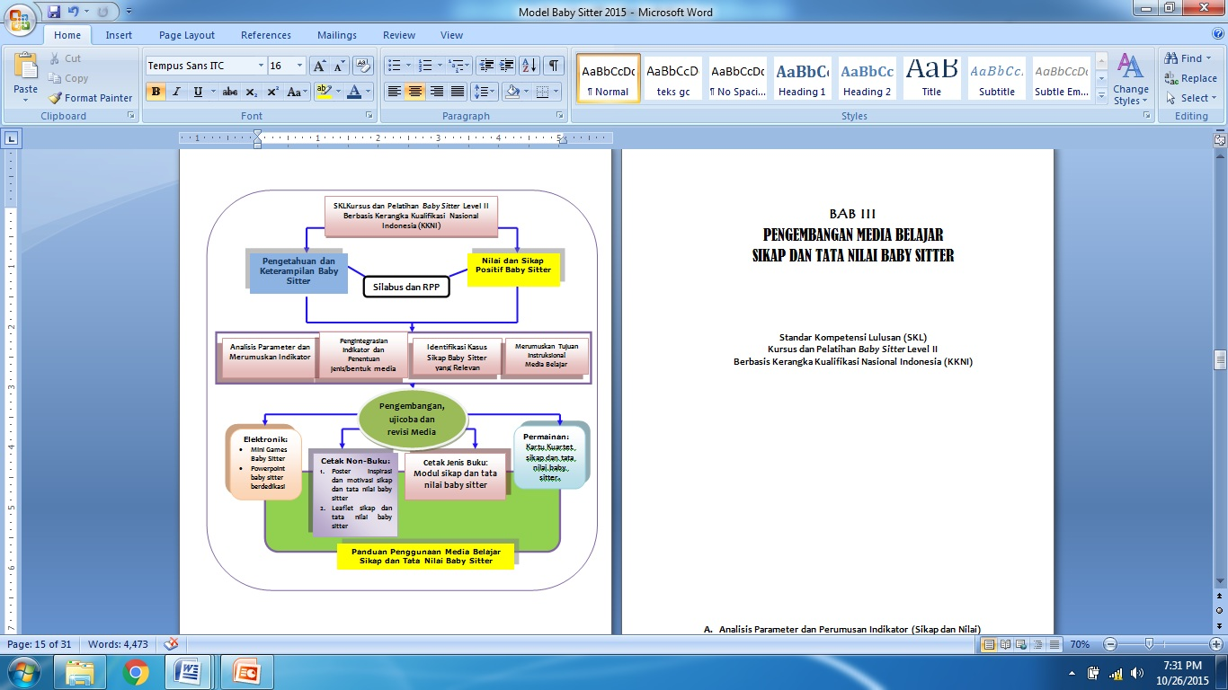

Abstraksi
Selain memiliki kompetensi terampil merawat anak, seorang baby sitter juga harus memiliki sikap dan tata nilai yang mendukung kompetensinya dalam menjalankan tugas, sikap dan tata nilai tersebut adalah:
- Jujur
- Sabar
- Tidak mudah menyerah
- Mencintai kebersihan
- Menyukai dunia anak
- Ceria
- Komunikatif.
Selain ke tujuh sikap tersebut, masih banyak sikap lainnya yang harus dimiliki oleh seorang baby sitter. Namun dari contoh-contoh tersebut, kita semakin menyadari bahwa sikap baby sitter merupakan elemen paling penting yang dapat berpengaruh pada perkembangan dan pertumbuhan bayi, jika sikap baby sitter tidak baik maka bisa berakibat fatal pada bayi kita.
Sikap dan tata nilai tersebut juga berguna ketika baby sitter berada dilingkungan kerja, karena baby sitter tidak hanya berhadapan dengan anak asuhnya saja, tetapi semua lingkungan yang berkaitan dengan anak, baik orang tua, rekan kerja, lingkungan rumah dan lingkungan sekitar rumah .
Pembelajaran sikap dan tata nilai baby sitter dilakukan melalui media yaitu, media baca, permainan dan media tayang. Keberdaaan model ini bisa dijadikan alternatif solusi untuk menjawab permasalahan utama penyelenggaraan pendidikan kursus di Indonesia, baik di LKP atau satuan PNF lainnya materi sikap dan tata nilai untuk para peserta program pelatihan baby sitter dapat diberikan secara terpisah dari materi kompetensi baby sitter atau include dengan materi lainnya. Sehingga alumni pelatihan baby sitter selain mendapat kompetensi keterampilan merawat bayi, juga mempunyai sikap dan tata nilai yang baik untuk mendukung aktivitasnya sebagai seorang baby sitter yang handal.
ajar pengembangan

Bab 1
PENDAHULUAN

- Latar Belakang
Erni, Seorang Baby Sitter

Saya adalah seorang ibu dari bayi yang masih berusia 3 tahun. Saya adalah wanita karier yang berprofesi sebagai pamong belajar, itulah mengapa setelah berdiskusi dengan suami, saya memutuskan untuk mempergunakan jasa baby sitter yang untuk merawat dan mengasuh bayi kami. Singkat cerita saya akhirnya mendapatkan seorang baby sitter yang bernama Erni.
Tiga bulan berjalan semua baik-baik, Erni terlihat semakin terampil dalam memandikan, memberi makan dan minum bayi kami. Ia juga ternyata pribadi yang cekatan, disiplin, dan selalu membantu pekerjaan rumah lainnya di sela-sela waktu luangnya merawat dan mengasuh bayi kami. Saya sangat puas dengan kinerja Erni, hingga saya-pun selalu memberi bonus di luar gaji bulanannya.

Cerita baby sitter yang bernama Erni tersebut, merupakan refleksi atau cerminan dari seorang baby sitter yang terampil dan mempunyai sikap yang baik, sehingga ia memperoleh penghargaan dari “majikannya” berupa bonus yang diberikan pada setiap bulan, di luar gaji utamanya. Namun apa yang akan terjadi jika Erni bersikap sebaliknya? Tidak pernah mengajak bayi bermain, jorok, atau menelantarkan bayi yang diasuhnya! Dipastikan Erni akan kehilangan pekerjaannya.
Dengan kata lain, untuk menjadi seorang baby sitter bukan hanya sekedar tahu dan terampil merawat bayi, melainkan harus juga memiliki sikap:
- Jujur; misalnya selalu berkata dan melakukan pekerjaan dengan jujur dan taat aturan;
- Sabar; misalnya ketika bayi berbuat kesalahan, ia tidak marah melainkan memaklumi bahwa setiap anak pada dasarnya memang nakal dan selalu ingin mencoba-coba;
- Tidak mudah menyerah; misalnya ketika anak tidak mau makan, ia bisa membuat suasana yang menyenangkan, sehingga anak pada akhirnya mau makan;
- Mencintai kebersihan; misalnya berpenampilan rapi, kuku bersih, dan kulit bersih yang bisa menandakan bahwa ia juga selalu menjaga kebersihan dan kesehatan bayi;
- Menyukai dunia anak; misalnya menjadi seorang yang bisa menjadi teman bermain bayi;
- Ceria; seorang baby sitter yang ceria akan membawa pengaruh yang baik, karena bayi akan berada dalam suasana yang gembira;
- Komunikatif; misalnya ia selalu menginformasikan kondisi kesehatan, perilaku dan perkembangan anak kepada orang tuanya.
Selain ke tujuh sikap tersebut, masih banyak sikap lainnya yang harus dimiliki oleh seorang baby sitter. Namun dari contoh-contoh tersebut, kita semakin menyadari bahwa sikap baby sitter merupakan elemen paling penting yang dapat berpengaruh pada perkembangan dan pertumbuhan bayi, jika sikap baby sitter tidak baik maka bisa berakibat fatal pada bayi kita.
Pertanyaannya, apakah lembaga-lembaga kursus dan pelatihan penyelenggara program baby sitter secara intens mengajarkan dan melatihkan pembentukan sikap kepada peserta didiknya? Hasil studi pendahuluan yang dilakukan PP PAUDNi Regional I Bandung pada Tahun 2015, ternyata menginformasikan bahwa mayoritas lembaga-lembaga lebih dominan mengajarkan yang sifatnya pengetahuan dan keterampilan, dan kurang memperhatikan dalam menumbuhkan kompetensi sikap seorang baby sitter. Satu indikasinya dapat terlihat dari minimnya keberadaan media ajar yang khusus membahas atau bertemakan sikap dan tata nilai baby sitter.
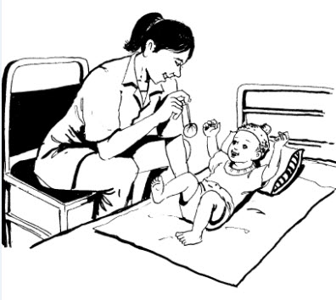

Menyikapi fakta tersebut, PP-PAUDNI Regional I Bandung berinisiatif untuk mengembangkan “Model Media Belajar Sikap dan Tata Nilai Baby Sitter” Hal ini dilatarbelakangi pemahaman bahwa sikap dan tata nilai merupakan paremeter penting untuk mengetahui apakah peserta didik pelatihan/kursus layak untuk berprofesi sebagai baby sitter atau tidak, karena dimensi sikap dan tata nilai-lah yang menjadi aspek yang diasumsikan sangat berpengaruh terhadap kinerja baby sitter dan kepuasan pelanggan atau keluarga pengguna jasa layanannya.

- Tujuan
- Menyediakan media ajar-media ajar penumbuh sikap dan tata nilai baby sitter yang bisa dipergunakan oleh instruktur untuk mendukung pelaksanakan pembelajaran kompetensi sikap yang terintegrasi dengan pembelajaran kompetensi pengetahuan dan kompetensi keterampilan baby sitter level II.
- Menyediakan bahan-bahan bacaan bagi peserta didik program kursus dan pelatihan baby sitter level II yang dapat dipergunakan sebagai media untuk mengetahui dan memahami nilai-nilai dan sikap-sikap yang harus dimiliki seorang baby sitter.

- Pengguna
- Instruktur kursus dan pelatihan baby sitter.
- Peserta didik program kursus dan pelatihan baby sitter.
- LKP atau satuan PNF sejenis yang menyelenggarakan program kursus dan pelatihan baby sitter level II.

- Ruang Lingkup
Model media belajar sikap dan tata nilai baby sitter merupakan paket media yang bersifat komplemen dan suplemen pada pembelajaran kursus/pelatihan baby sitter level II yang diformulasikan dalam bentuk:
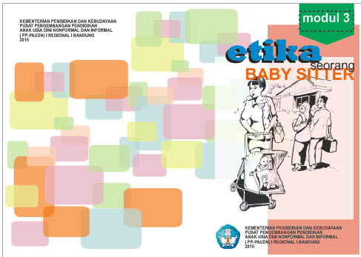
- Modul; bisa dipergunakan sebagai bahan bacaan bagi peserta didik untuk memahami nilai dan sikap ideal seorang baby sitter. Modul ini terdiri dari 8 seri yang materinya mengacu pada kompetensi inti dan kompetensi dasar kursus/pelatihan baby sitter level II.
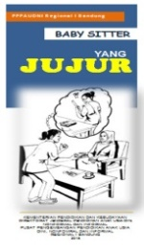
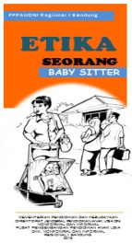
- Leaflet; bisa dipergunakan oleh pendidik dan lembaga untuk menyosialisasikan nilai dan sikap kepada peserta didik, di luar aktivitas pembelajaran yang terdiri dari 8 seri leaflet, isinya merupakan intisari atau rangkuman dari materi yang diformulasikan pada modul yang dilengkapi dengan kata-kata mutiara sebagai pengingat bagi peserta didik supaya dapat berperilaku sesuai dengan nilai dan sikap seorang baby sitter.
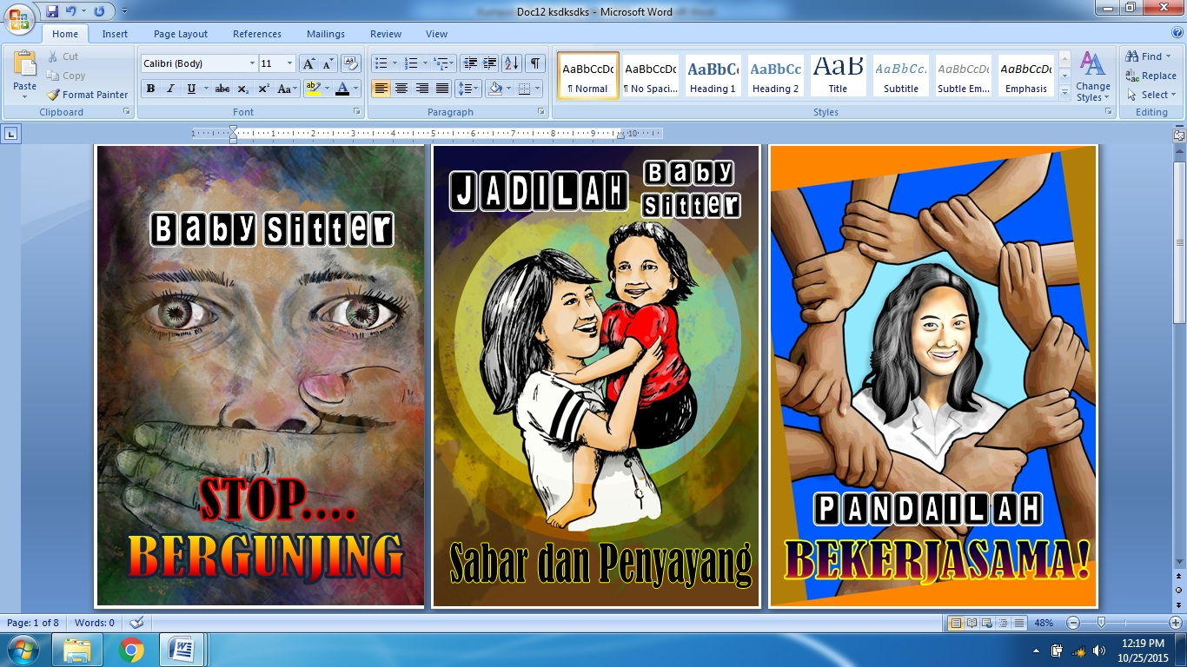
- Poster; bisa dipergunakan oleh pendidik sebagai media penggerak diskusi dan oleh lembaga sebagai bahan sosialisasi nilai dan sikap yang bisa ditempel atau dipajang di sekitar ruang belajar atau ruang praktik. Terdiri dari 8 seri poster yang mewakili nilai dan sikap dominan yang harus diingat oleh peserta didik sebagai calon seorang baby sitter.
- Kartu permainan kwartet; bisa dipergunakan oleh pendidik untuk menginternalisasikan nilai dan sikap yang harus dilakukan dan jangan dilakukan oleh peserta didik sebagai calon seorang baby sitter dengan cara menyenangkan, motivatif dan edukatif. Selain itu, kartu-kartu permainan tersebut bisa juga dipergunakan sebagai kartu penggerak diskusi yang bisa dipergunakan untuk memfasilitasi penyampaian materi nilai dan sikap kepada peserta didik pada saat pelaksanaan pembelajaran. Terdiri dari 32 buah kartu yang didalamnya terdapat kata atau kalimat pengingat supaya peserta didik lebih mudah memahami contoh-contoh perilaku positif dan negatif seorang baby sitter.
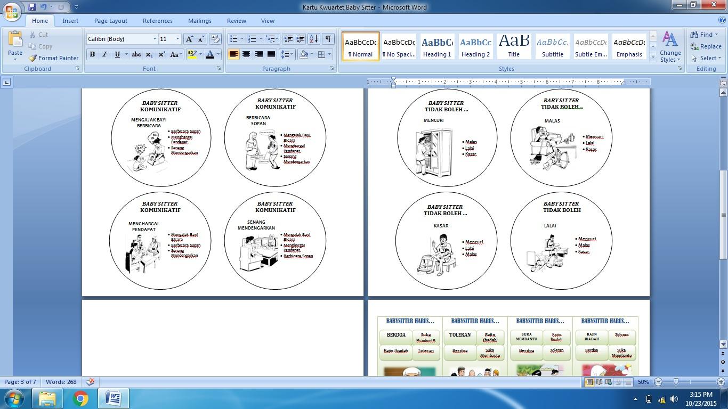

- Media TIK; merupakan media yang dapat dipergunakan oleh instruktur dan peserta didik dengan alat bantu komputer atau laptop. Media TIK dalam model ini terbagi menjadi 2 jenis, yaitu;
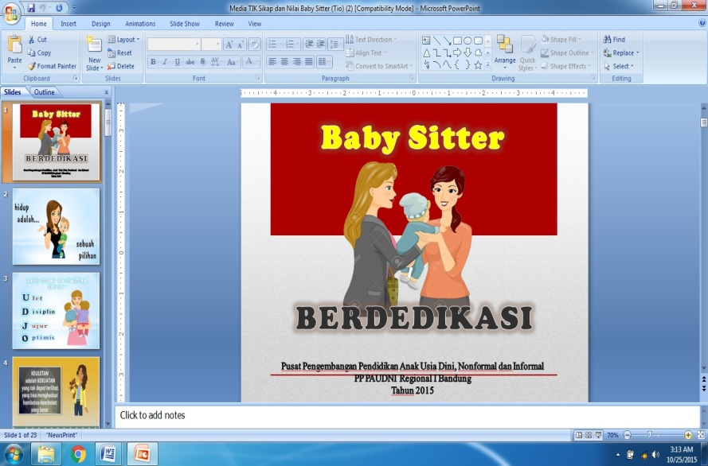
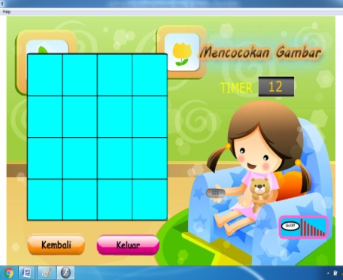
- Mini games; merupakan media yang dikemas dalam bentuk permainan untuk mengenalkan peserta didik kepada perilaku-perilaku positif seorang baby sitter dengan cara mencari kesamaan gambar yang pada sekian waktu tertentu. Media ini dipergunakan untuk merangsang partisipasi peserta didik supaya terlibat aktif dan senang mengikuti pembelajaran pada saat kursus/pelatihan calon baby sitter.
- Powerpoint; merupakan media TIK yang khusus untuk dipergunakan oleh instruktur ketika hendak melaksanakan pembelajaran tata nilai dan sikap baby sitter kepada peserta didik. Media TIK ini berjudul “Baby Sitter Berdedikasi” yang didalamnya berisi penjelasan tentang pentingnya sikap ulet, jujur, disiplin, optimis bagi seorang baby sitter selama melaksanakan pekerjaannya.

- Komponen Model
Model media belajar sikap dan tata nilai baby sitter terdiri dari komponen:
- Visualisasi nilai dan sikap dalam bentuk gambar, poster, leaflet, power point, dan permainan.
- Kasus-kasus yang pernah terjadi berkenaan dengan permasalahan personal, sosial, dan hukum yang timbul dari sikap negatif seorang baby sitter dalam menjalani profesinya. Selain itu juga dilengkapi dengan pengalaman empiris yang diadaptasikan dari cerita yang terjadi di masyarakat berkenaan dengan sikap dan nilai baby sitter, baik yang positif maupun negatif.
- Panduan penggunaan masing-masing media ajar, namun sifatnya sebatas rekomendasi dan masih memungkinkan untuk dapat dikembangkan kembali oleh instruktur, sesuai dengan dinamika yang terjadi selama pelaksanaan pembelajaran kursus/pelatihan baby sitter.

- Pengendalian Mutu
- Substansi media mengacu pada unit kompetensi dan elemen kompetensi yang terdapat pada Standar Kompetensi Lulusan (SKL) Kursus dan Pelatihan Baby Sitter Level II Berbasis Kerangka Kualifikasi Nasional Indonesia (KKNI) Peraturan Presiden Nomor 8 Tahun 2012.
- Sikap dan nilai yang divisualisasikan dalam media ajar, karakter dan kepribadiannya selaras dengan parameter deskripsi capaian pembelajaran khusus bidang baby sitter sesuai KKNI level II.
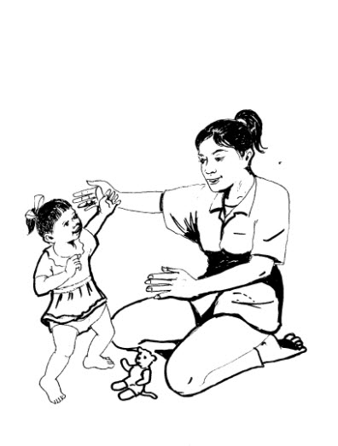

- Indikator Keberhasilan
- Media belajar dapat dipergunakan secara aktif dan efektif untuk mendukung pencapaian standar kompetensi lulusan kursus/pelatihan baby sitter level II.
- Media belajar dapat memfasilitasi instruktur dalam menyosialisasikan dan menumbuhkan sikap positif kepada para peserta didik program kursus/pelatihan baby sitter level II.
- Media belajar dapat mempermudah pemahaman materi bagi peserta didik akan tata nilai dan sikap yang harus dimiliki oleh seorang baby sitter.

Bab 2
ACUAN KONSEPTUAL

- Baby Sitter
Baby sitter atau dalam bahasa Indonesia diartikan sebagai “Pengasuh Anak” adalah tenaga kerja yang berperan sebagai pengganti ibu yang sibuk bekerja untuk mendidik, mengasuh, dan merawat anak. Peran baby sitter dalam mendidik berarti ikut berkontribusi untuk memajukan budi pekerti, pikiran, serta jasmani anak. Peran sebagai mengasuh berarti turut memberikan kebutuhan dasar anak agar dapat tumbuh dan berkembang secara optimal. Serta peran sebagai perawat adalah ikut andil dalam memberikan bimbingan dan memberikan kasih sayang yang berlandaskan hati nurani.

- Program Kursus dan Pelatihan Baby Sitter Level II
- Tujuan
- Umum
Agar peserta didik mampu melaksanakan kegiatan merawat, mengasuh dan menjaga bayi dengan aman dan bertanggung jawab berdasarkan standar kesehatan, standar keperawatan bayi di rumah tangga dan standar pendidikan anak usia dini.
- Khusus
Agar peserta didik memiliki kemampuan:
- Melaksanakan serangkaian tugas pengasuhan dan perawatan sesuai dengan tahapan perkembangan bayi dan standar perawatan dengan memilih prosedur kerja tertentu berdasarkan informasi/permintaan dari pengguna jasa;
- Merawat kebersihan bayi dan lingkungannya dengan melaksanakan prinsip perilaku hidup bersih dan sehat, memenuhi program gizi sehat, menerapkan peraturan K3 dan penyesuaian sikap diri termasuk bertanggung jawab dalam memelihara kualitas pekerjaan, serta kemampuan berkomunikasi dengan baik dan benar;
- Memiliki kemampuan kerja, pengetahuan yang dikuasai dan sikap sesuai dengan level II KKNI;
- Bekerjasama dengan rekan kerja dan pengguna jasa serta bertanggung jawab pada pekerjaannya.
- Peserta Didik
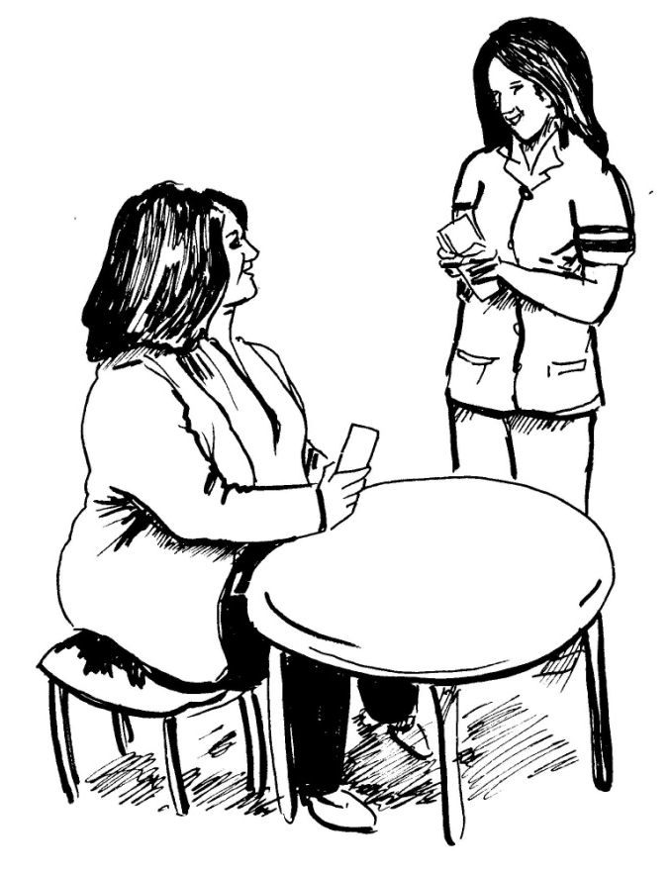
Warga negara Indonesia atau warga negara lain yang bisa berbahasa Indonesia dengan persyaratan pendidikan minimal SMP/sederajat atau SD/sederajat yang lolos dalam seleksi yang terstandar dan berusia minimal 18 tahun.

- Waktu belajar
Lama kursus dan pelatihan baby sitter adalah 200 jam pelajaran @45 menit.
- Standar Kompetensi Lulusan (SKL)
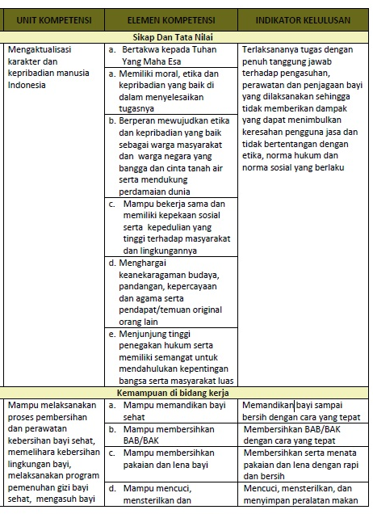

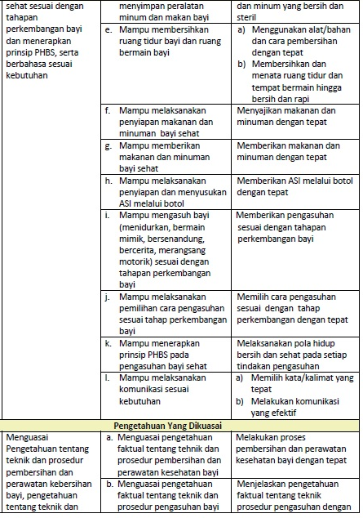

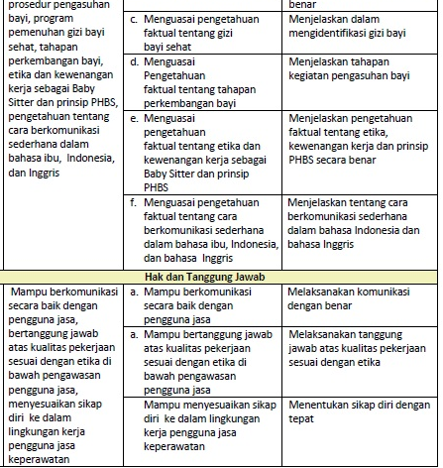

- Sikap dan Tata Nilai Baby Sitter
Sikap adalah kecenderungan psikologis, sebagai hasil dari penghayatan seseorang terhadap nilai dan norma kehidupan yang tumbuh dari proses pendidikan dan pengalaman kerja, serta lingkungan keluarga/masyarakat. Sementara nilai adalah gambaran mengenai apa yang diinginkan, yang pantas, berharga dan dapat mempengaruhi perilaku seseorang.
Adapun sikap dan tata nilai yang diharapkan muncul pada peserta didik program kursus/pelatihan baby sitter level II, sebagai berikut:
- Bertakwa kepada Tuhan Yang Maha Esa;
- Memiliki moral, etika dan kepribadian yang baik dalam menyelesaikan tugasnya;
- Berperan mewujudkan etika dan kepribadian yang baik sebagai warga negara yang bangga dan cinta tanah air serta mendukung perdamaian dunia;
- Mampu bekerja sama dan memiliki kepekaan sosial dan kepedulian yang tinggi terhadap masyarakat dan lingkungannya;
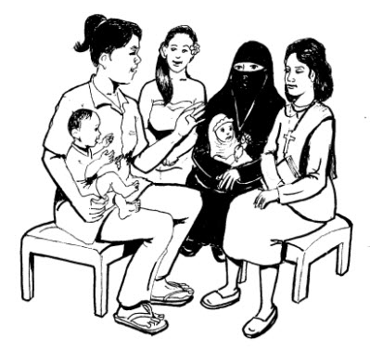
- Menghargai keanekaragaman budaya, pandangan, kepercayaan, dan agama serta pendapat orang lain;

- Menjunjung tinggi penegakan hukum serta memiliki semangat untuk mendahulukan kepentingan bangsa serta masyarakat luas.
- Mampu menjalankan tugas dengan penuh tanggung jawab terhadap pengasuhan, perawatan dan penjagaan bayi yang dilaksanakan sehingga tidak memberikan dampak yang dapat menimbulkan keresahan khalayak, karena bertentangan dengan norma hukum dan norma sosial yang berlaku;
- Mampu memiliki rasa percaya diri dan bias menyampaikan pendapatnya dengan cara yang santun, seta memiliki sifat kerja telaten, sabar, sopan, dan kekeluargaa
- Media Belajar
Media belajar adalah sarana pembelajaran yang berfungsi untuk membantu tercapainya suatu tujuan. Media belajar berarti sarana yang membantu proses pembelajaran sehingga tujuan pendidikan dapat berhasil dengan baik. Dengan kata lain, media pembelajaran adalah segala sesuatu yang dijadikan pendukung dalam pelaksanaan pembelajaran. UNESCO membagi media belajar dalam empat golongan yaitu:
- Cetak jenis buku, misalnya: buku, buku saku dan booklet;
- Cetak jenis bukan buku, misalnya: poster, foto novella, komik, leaflet, lembaran kasus, bagan;
- Elektronik, misalnya: kaset, slide film, beserta perangkat keras elektroniknya;
- Permainan, misalnya permainan simulasi, permainan belajar lainnya.
Ada beberapa manfaat yang dapat diperoleh jika media belajar dipergunakan dalam aktivitas pembelajaran, antara lain:
- Bagi instruktur
- Memudahkan instruktur untuk menyampaikan materi ajar;
- Membangkitkan rasa percaya diri instruktur ketika melaksanakan pembelajaran;
- Membantu meringkas dalam penyajian isi materi ajar, dan;
- Menciptakan kondisi dan situasi belajar tanpa tekakan.
- Bagi peserta didik
- Meningkatkan motivasi belajar;
- Memberikan variasi belajar bagi peserta didik;;
- Memberikan inti informasi/materi belajar;
- Merangsang peserta didik untuk berpikir dan beranalisis;
- Membantu percepatan pemahaman materi ajar.

Bab 3
PENGEMBANGAN MEDIA BELAJAR
TATA NILAI DAN SIKAP BABY SITTER

- Analisis Parameter dan Perumusan Indikator (Sikap dan Nilai)
Kegiatan ini dilaksanakan dengan cara mempelajari dan mencermati Parameter Deskripsi Capaian Pembelajaran Khusus Bidang Baby Sitter yang terapat pada SKL Kursus dan Pelatihan Baby Sitter Level II Berbasis KKNI tahun 2012. Parameter yang khusus berkenaan dengan dimensi sikap dan tata nilai adalah membangun dan membentuk karakter dan kepribadian manusia Indonesia.
Di SKL memang sudah diungkapkan bahwa indikator sikap lulusan kursus/pelatihan baby sitter level II adalah terlaksananya tugas dengan penuh tanggung jawab terhadap pengasuhan, perawatan dan penjagaan bayi yang dilaksanakan sehingga tidak memberikan dampak yang dapat menimbulkan keresahan pengguna jasa dan tidak bertentangan dengan etika, norma hukum dan norma sosial yang berlaku.
Namun tentunya indikator tersebut terlihat umum, karenanya harus dikembangkan kembali supaya lebih spesifik, seperti yang terdapat pada tabel di bawah ini.
No | Elemen Kompetensi | SUB-Indikator
 | Bertaqwa kepada Tuhan Yang Maha Esa. | - Beribadah sesuai keyakinan masing-masing.  - Berdo’a sebelum dan sesudah melakukan kegiatan.
 | Memiliki moral, etika dan kepribadian yang baik di dalam menyelesaikan tugasnya. | - Jujur selama melaksanakan tugas.  - Disiplin terhadap aturan yang berlaku.  - Sopan dan santun dalam berbicara serta berperilaku.  - Bertanggung jawab penuh terhadap tugas dan kewajibannya.
 | Berperan mewujudkan etika dan kepribadian yang baik sebagai warga negara yang bangga dan cinta tanah air serta mendukung perdamaian dunia. | - Menjaga adat istiadat sebagai bangsa Indonesia yang baik.  - Menggunakan bahasa Indonesia yang baik dan benar.  - Menjaga persatuan dan kesatuan.
 | Mampu bekerja sama dan memiliki kepekaan sosial dan kepedulian yang tinggi terhadap masyarakat dan lingkungannya. | - Saling membantu sesama di lingkungan kerja dan masyarakat.  - Memelihara kerukunan di lingkungan kerja dan masyarakat.
 | Menghargai keanekaragaman budaya, pandangan, kepercayaan dan agama serta pendapat/ temuan original orang lain. | - Toleransi antar agama lainnya dan menghargai budaya dan adat istiadat setempat.  - Menghargai pendapat orang lain.
 | Menjunjung tinggi penegakan hukum serta memiliki semangat untuk mendahulukan kepentingan bangsa serta masyarakat luas. | - Tidak melakukan tindak kejahatan dan tidak melanggar norma dan hukum.  - Tidak egois/tidak mementingkan diri sendiri.
 | Mampu menjalankan tugas dengan penuh tanggung jawab terhadap pengasuhan, perawatan dan penjagaan bayi yang dilaksanakan, sehingga tidak memberikan dampak yang dapat menimbulkan keresahan khalayak, karena bertentangan dengan norma hukum dan norma sosial yang berlaku. | - Menciptakan suasana yang nyaman dan aman bagi anak.  - Mengasuh, merawat dan menjaga anak dengan baik dan benar.
 | Mampu memiliki rasa percaya diri dan bisa menyampaikan pendapatnya dengan cara yang santun, serta memiliki sifat kerja telaten, sabar, sopan dan kekeluargaan | - Mampu berkomunikasi dengan baik di lingkungan kerja dan masyarakat.  - Tekun dan sabar dalam menjalankan tugas.

- Mengintegrasikan Indikator Sikap Pada Kompetensi Pengetahuan dan Keterampilan
Kegiatan ini sangat penting untuk dilaksanakan karena akan mempermudah pada tahap penentuan sikap apa yang cocok untuk divisualkan dalam media berkenaan dengan aktivitas seorang baby sitter ketika merawat dan mengasuh anak. Selain itu, kegiatan ini akan sangat membantu untuk menentukan bentuk dan jenis media yang cocok untuk dikembangkan dengan visual materi sikap yang kongkrit, karena tidak semua sikap dan nilai dapat diperlihatkan dalam bentuk gambar atau visual.
Kegiatan ini dapat dilakukan dengan mempergunakan format di bawah ini.
No | Elemen Kompetensi |  |  | Indikator | Sikap/Nilai |  | Media Belajar
1 |  | Kemampuan di bidang kerja
1 |  | Mampu memandikan bayi sehat. |  | Memandikan bayi sampai bersih dengan cara yang tepat. | 1.b | Modul
 |  |  |  |  | 8.b | Modul
 |  |  |  |  | 7.a | Poster
 |  |  |  |  | 2.b | Modul
 |  |  |  |  | 6.a | Leaflet
1 |  | Mampu membersihkan BAB/BAK. |  | Membersihkan BAB/BAK dengan cara yang tepat. | 1.b | Leaflet
 |  |  |  |  | 8.b | Modul
 |  |  |  |  | 2.b | Modul
 |  |  |  |  | 6.a | Leaflet
 |  |  |  |  | 7.a | Poster
1 |  | Mampu membersihkan pakaian dan lena bayi. |  | Membersihkan serta menata pakaian dan lena dengan rapi dan bersih. | 8.b | Modul
 |  |  |  |  | 2.b | Modul
 |  |  |  |  | 6.a | Leaflet
 |  |  |  |  | 5.b | Leaflet
1 |  | Mampu mencuci, mensterilkan dan menyimpan peralatan minum dan makan bayi. |  | Mencuci, mensterilkan, dan menyimpan peralatan makan. | 8.b | Modul
 |  |  |  |  | 2.b | Modul
1 |  | Mampu membersihkan ruang tidur bayi dan ruang bermain bayi. |  | - Menggunakan alat/bahan dan cara pembersihan dengan tepat. | 8.b | Modul
 |  |  |  |  | 2.b | Modul
1 |  |  |  | - Membersihkan dan menata ruang tidur dan tempat bermain hingga bersih dan rapi. | 8.b | Modul
 |  |  |  |  | 2.b | Modul
 |  |  |  |  | 4.a | Leaflet
 |  |  |  |  | 7.a | Poster
1 |  | Mampu melaksanakan penyiapan makanan dan minuman bayi sehat. |  | Menyajikan makanan dan minuman dengan tepat. | 8.b | Modul
 |  |  |  |  | 2.b | Modul
 |  |  |  |  | 4.a | Leaflet
 |  |  |  |  | 6.a | Leaflet
1 |  | Mampu memberikan makanan dan minuman bayi sehat, |  | Memberikan makanan dan minuman dengan tepat. | 1.b | Leaflet
 |  |  |  |  | 8.b | Modul
 |  |  |  |  | 6.a | Poster
 |  |  |  |  | 7.a. | Poster
1 |  | Mampu melaksanakan penyiapan dan menyusukan ASI melalui botol. |  | Memberikan ASI melalui botol dengan tepat. | 1.b | Leaflet
 |  |  |  |  | 8.b | Modul
 |  |  |  |  | 6.a | Leaflet
 |  |  |  |  | 7.a | Poster
1 |  | Mampu mengasuh bayi (menidurkan, bermain, bersenandung, bercerita, merangsang motorik) sesuai dengan tahapan perkembangan bayi. |  | Memberikan pengasuhan sesuai dengan tahapan perkembangan bayi. | 8.b | Modul
 |  |  |  |  | 2.b | Modul
 |  |  |  |  | 6.a | Leaflet
1 |  | Mampu melaksanakan pemilihan cara pengasuhan sesuai tahap perkembangan bayi. |  | Memilih cara pengasuhan sesuai dengan tahap perkembangan dengan tepat. | 7.a | Poster
 |  |  |  |  | 8.b | Modul
 |  |  |  |  | 2.b | Modul
 |  |  |  |  | 6.a | Poster
 |  |  |  |  | 4.a | Leaflet
 |  |  |  |  | 8.a | Modul
 |  |  |  |  | 5.a | Modul
 |  |  |  |  | 5.b | Modul
1 |  | Mampu menerapkan prinsip PHBS pada pengasuhan bayi sehat. |  | Melaksanakan pola hidup bersih dan sehat pada setiap tindakan pengasuhan. | 2.b | Poster
 |  |  |  |  | 8.a | Leaflet  Modul
 |  |  |  |  | 7.a | Poster
1 |  | Mampu melaksanakan komunikasi sesuai kebutuhan. |  | - Memilih kata/kalimat yang tepat.  - Melakukan komunikasi. | 8.a | Leaflet  Modul
 |  |  |  |  | 5.b | Modul
 |  |  |  |  | 3.b | Modul
 |  |  |  |  | 2.c | Modul
2.
 |  |  | Menguasai pengetahuan faktual tentang teknik dan prosedur pembersihan dan perawatan kesehatan bayi. | Melakukan proses  pembersihan dan perawatan kesehatan bayi dengan tepat. | 1.b | Leaflet
 |  |  |  |  | 8.b | Modul
 |  |  |  |  | 6.a | Leaflet
 |  |  |  |  | 7.a | Poster
 |  |  |  |  | 7.b | Poster
 |  |  | Menguasai pengetahuan faktual tentang teknik dan prosedur pengasuhan bayi. | Menjelaskan pengetahuan  faktual tentang teknik  prosedur pengasuhan dengan benar. | 2.c | Leaflet
 |  |  |  |  | 3.b | Leaflet
 |  |  |  |  | 8a | Modul
 |  |  |  |  | 5.b | Poster
 |  |  | Menguasai pengetahuan faktual tentang gizi  bayi sehat. | Menjelaskan dalam mengidentifikasi gizi bayi. | 2.c | Leaflet
 |  |  |  |  | 3.b | Leaflet
 |  |  |  |  | 8a | Modul
 |  |  |  |  | 5.b | Poster
 |  |  | Menguasai Pengetahuan faktual tentang tahapan perkembangan bayi. | Menjelaskan tahapan  kegiatan pengasuhan bayi. | 2.c | Leaflet
 |  |  |  |  | 3.b | Leaflet
 |  |  |  |  | 8a | Modul
 |  |  |  |  | 5.b | Poster
 |  |  | Menguasai pengetahuan  faktual tentang etika dan  kewenangan kerja sebagai  baby sitter dan prinsip  PHBS | Menjelaskan pengetahuan  faktual tentang etika,  kewenangan kerja dan prinsip  PHBS secara benar. | 2.c | Leaflet
 |  |  |  |  | 3.b | Leaflet
 |  |  |  |  | 8a | Modul
 |  |  |  |  | 5.b | Poster
 |  |  | Menguasai pengetahuan  faktual tentang cara  berkomunikasi sederhana  dalam bahasa ibu, Indonesia,  dan bahasa Inggris. | Menjelaskan tentang cara  berkomunikasi sederhana  dalam bahasa Indonesia dan  bahasa Inggris. | 2.c | Leaflet
 |  |  |  |  | 3.b | Leaflet
 |  |  |  |  | 8a | Modul
 |  |  |  |  | 5.b | Poster
 |  |  |  |  | 5.a | Leaflet
3
3 |  |  | Mampu berkomunikasi secara baik dengan pengguna jasa. | Melaksanakan komunikasi dengan benar. | 2.c | Power  point
 |  |  |  |  | 3.b
 |  |  |  |  | 8a
 |  |  |  |  | 5.b
3 |  |  | Mampu bertanggung jawab atas kualitas pekerjaan sesuai dengan etika di bawah pengawasan pengguna jasa. | Melaksanakan tanggung jawab atas kualitas pekerjaan sesuai dengan etika. | 2.c | Power  point
 |  |  |  |  | 3.b
 |  |  |  |  | 8a
 |  |  |  |  | 5.b
3 |  |  | Mampu menyesuaikan sikap diri ke dalam lingkungan kerja pengguna jasa keperawatan. | Menentukan sikap diri dengan tepat. | 2.c | Power  point
 |  |  |  |  | 3.b
 |  |  |  |  | 8a
 |  |  |  |  | 5.b
Keterangan:
Kolom “sikap dan nilai” diisi dengan nomor yang terdapat pada sub-indikator di tabel sebelumnya.

Setelah melakukan pemetaan tersebut, akan diperoleh informasi yang berkenaan dengan:
- Sikap yang cocok untuk diintegrasikan dengan kompetensi pengetahuan dan keterampilan;
- Jumlah media yang harus dikembangkan;
- Bentuk dan jenis media yang cocok dan mudah untuk dibuat;
- Tujuan pengembangan media;
- Gambar sikap yang cocok untuk menjadi simbol atau visualisasi;
- Tema masing-masing media belajar;
- Kegiatan belajar pada masing-masing media belajar, terutama yang jenisnya buku/bahan ajar.

- Menentukan Judul Media Belajar
Contoh penentuan judul media ajar sikap dan tata nilai baby sitter:
No | Tema Media | KD | Bentuk | Judul
1 | Dimensi sikap dan tata nilai baby sitter. | 8 | TIK | Baby sitter berdedikasi.
2 | Kejujuran. | 2 | Leaflet | Kejujuran seorang baby sitter.
3 | Menjadi baby sitter kooperatif/bekerjasama dan peduli. | 4 | Leaflet | Baby sitter: mampu berkomunikasi.
4 | Percaya diri dan berkomunikasi santun. | 8 | Modul | Percaya diri: baby sitter harus!
5 | Hukum/norma/tidak egois. | 6 |  | Baby sitter: Jangan melanggara hokum.
6 | Etika. | 3 |  | Etika seorang baby sitter
7 | Menghargai keanekaragaman budaya. | 5 | Poster | Toleransi seorang baby sitter.
8 | Ketaqwaan kepada Tuhan YME. | 1 | Poster | Baby sitter yang beriman.

- Identifikasi Kasus dan Merancang Visualisasi Media
Contoh identifikasi kasus dalam pengembangan media belajar sikap dan tata nilai baby sitter dapat dilakukan dengan mempergunakan format di bawah ini.
N0 | Bahan ajar | Judul | Substansi | Contoh Kasus | Gambar
1 | Kejujuran | Baby sitter yang Jujur | Memandikan bayi sampai bersih dengan cara yang tepat. | Anak cuma di lap saja tidak dimandikan, tapi mengaku sudah dimandikan. | Gambar bayi cemong/ cemerok/ rambut kotor.
1 | Kejujuran | Baby sitter yang Jujur | Membersih-kan serta menata pakaian dan lena dengan rapi dan bersih. | Mencuri pakaian bayi. | Baby sitter sedang menggen-dong bayi sambil memasuk-kan pakaian bayi ke  dalam tas.
1 | Kejujuran | Baby sitter yang Jujur | Mencuci, mensterilkan, dan menyimpan peralatan makan. | Tidak berterus terang ketika pakaian ada yang bolong. | Baby sitter sedang merebus dot di belakang ada baju bolong dan setrika barasap.
1 | Kejujuran | Baby sitter yang Jujur | Menggunakan alat/bahan dan cara pembersihan dengan tepat. | Menggunakan produk bayi untuk kepentingan sendiri. | Baby sitter sedang keramas/ mengoles tangan mengguna-kan produk bayi.
1 | Kejujuran | Baby sitter yang Jujur | Membersih-kan dan menata ruang tidur dan tempat bermain hingga bersih dan rapi. | Menyembunyikan sampah ke kolong lemari. | Gambar baby sitter sedang menyem-bunyikan sampah ke kolong lemari.

- Merumusan Tujuan Instruksional Media Belajar
Untuk dapat merumuskan tujuan instruksional dengan baik, ada beberapa ketentuan yang harus diingat, antara lain:
- Harus berorientasi kepada peserta didik; tujuan instruksional itu benar-benar harus menyatakan adanya perilaku peserta didik yang dapat dilakukan setelah proses belajar dilakukan;
- Harus dinyatakan dengan kata kerja operasional; kata yang menunjukkan perilaku/perbuatan yang dapat diamati atau diukur.
Sebuah tujuan pembelajaran hendaknya memiliki empat unsur pokok yaitu:
A = | Audience; menyebutkan audien yang dijadikan sasaran pembelajaran.
B = | Behavior; menyatakan perilaku spesifik yang diharapkan atau yang dapat dilakukan setelah pembelajaran berlangsung.
C = | Condition; menyebutkan kondisi bagaimana atau dimana sasaran dapat mendemonstrasikan keterampilannya
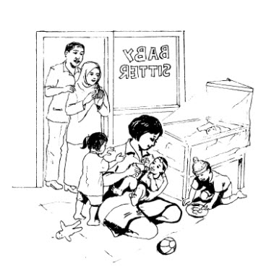  D = | Degree; menyebutkan batasan tingkatan minimal yang diharapkan dapat dicapai.  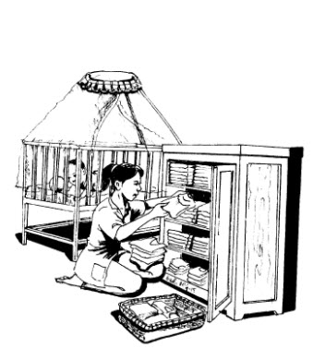

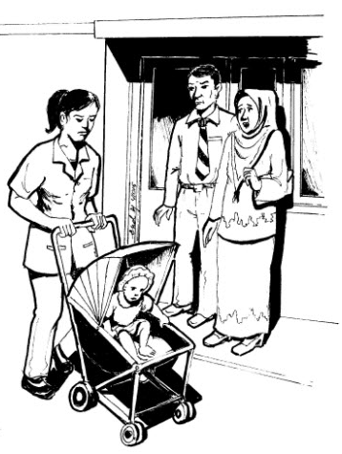

- Mengembangkan Alat Pengukur Keberhasilan
Alat pengukur keberhasilan seyogyanya dikembangkan terlebih dahulu sebelum naskah program ditulis. Dan alat pengukur ini harus dikembangkan sesuai dengan tujuan yang akan dicapai dan dari materi-materi pembelajaran yang disajikan. Bentuk alat pengukurnya bisa dengan tes, pengamatan, penugasan atau cheklist perilaku.
Instrumen tersebut akan dipergunakan ketika melakukan ujicoba media yang dikembangkannya. Misalnya alat pengukurnya tes, maka peserta didik nanti akan diminta mengerjakan materi tes tersebut, kemudian dilihat bagaimana hasilnya.
Apakah peserta didik menunjukkan penguasaan materi yang baik atau tidak dari efek media yang digunakannya atau dari materi yang dipelajarinya melalui sajian media. Jika tidak maka dimanakah letak kekurangannya, dengan demikian peserta didik dimintai tanggapan tentang media tersebut, baik dari segi kemenarikan maupun efektifitas penyajiannya.

- Menulis Naskah Media
Naskah media adalah bentuk penyajian materi pembelajaran melalui rancangan yang merupakan penjabaran dari pokok-pokok materi yang telah disusun secara baik seperti yang telah dijelaskan di atas. Supaya materi pembelajaran itu dapat disampaikan melalui media, maka materi tersebut perlu dituangkan dalam tulisan atau gambar yang kita sebut naskah program media sebagai penuntun kita dalam memproduksi media.

Namun sebelum naskah ditulis, maka terlebih dahulu disusun garis-garis besar program media (GBPM) dan rancangan isi medianya. Bentuk dan cara menyusun rancangan isi media dapat dilihat sebagaimana diagram dan format berikut ini:

No | Topik | Tujuan Umum | Tujuan Khusus | Pokok-pokok Materi | Keterangan

Tahapan dalam pembuatan atau penulisan naskah adalah berawal dari adanya ide dan gagasan yang disesuaikan dengan tujuan pembelajaran.selanjutnya pengumpulan data dan informasi, penulisan sinopsis dan treatment, penulisan naskah, pengkajian naskah atau revisi naskah, revisi naskah sampai naskah siap diproduksi.
Ada beberapa macam bentuk naskah program media, namun pada prinsipnya mempunyai maksud yang sama, yaitu sebagai penuntun dan usaha memproduksi media pembelajaran. Naskah media terdiri dari urutan gambar. Berikut tips dalam menyusun media:
- Tulisan singkat, padat dan sederhana;
- Tulisan seperti menulis judul berita, pendek dan tepat, berirama dan mudah diingat;
- Tulisan tidak harus berupa kalimat yang lengkap;
- Pikirkan frase yang dapat melengkapi visual dan tuntun peserta didik kepada hal-hal yang penting;
- Hindari istilah teknis, kecuali jika istilah itu diberi batasan atau digambarkan;
- Tulisan dalam kalimat aktif;
- Usahakan setiap kalimat tidak lebih dari 15 kata;
- Edit dan revisi naskah narasi itu sebagaimana perlunya.
- Mengadakan Ujicoba dan Revisi
Ujicoba adalah kegiatan untuk menguji atau mengetahui tingkat efektifitas dan kesesuaian media yang dirancang dengan tujuan yang diharapkan. Sesuatu media yang oleh pembuatnya dianggap telah baik, tetapi bila tidak menarik, atau sukar dipahami atau tidak merangsang proses belajar bagi peserta didik yang ditujunya, maka media semacam ini tentu saja tidak dikatakan baik.
Uji coba tersebut dapat dilakukan baik melalui perseorangan atau melalui kelompok kecil atau juga melalui ujicoba lapangan, yaitu dalam proses pembelajaran yang sesungguhnya dengan menggunakan media yang dikembangkan. Sedangkan revisi adalah kegiatan untuk memperbaiki hal-hal yang dianggap perlu mendapatkan perbaikan atas hasil dari ujicoba.
Jika semua langkah-langkah tersebut telah dilakukan dan telah dianggap tidak ada lagi yang perlu direvisi, maka langkah selanjutnya adalah memproduksi media, akan tetapi bisa saja terjadi setelah dilakukan produksi ternyata setelah disebarkan atau disajikan ada beberapa kekurangan dari aspek materi atau kualitas sajian medianya, maka dalam kasus seperti ini dapat pula dilakukan perbaikan (revisi) terhadap aspek yang dianggap kurang. Hal ini dilakukan untuk mendapatkan kesempurnaan dari media yang dibuat, sehingga para penggunanya akan mudah menerima pesan-pesan yang disampaikan melalui media tersebut.

Bab 4
MEDIA BELAJAR
TATA NILAI DAN SIKAP BABY SITTER

- Prinsip Penggunaan Media
Model media belajar sikap dan tata nilai baby sitter ini dapat dipergunakan dalam pembelajaran program kursus/pelatihan baby sitter level II dengan memperhatikan prinsip-prinsip sebagai berikut:
- Pemilihan media harus sesuai dengan tujuan pembelajaran, dan kompetensi yang ingin dicapai.
- Media belajar ini hendaknya dipandang sebagai sumber belajar yang digunakan dalam usaha memecahkan masalah yang dihadapi dalam proses belajar mengajar.
- Penggunaan media pembelajaran harus diorganisir secara sistematis, bukan sembarang menggunakannya.
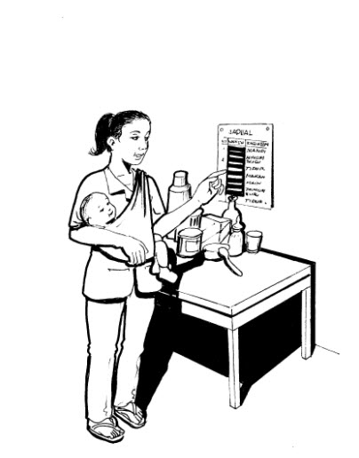

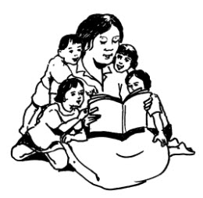

- Mengintegrasikan penggunaan media dengan silabus dan rencana pelaksanaan pembelajaran (RPP) kursus/pelatihan baby sitter level II yang dikembangkan lembaga/instruktur;
- Mempertimbangkan media yang cocok atau sesuai untuk menyampaikan materi belajar kepada peserta didik.
- Menyesuaikan penggunaan media dengan metode pembelajaran yang dipergunakan.
- Menyesuaikan penggunaan media dengan karakteristik peserta didik, baik dari segi jumlah dan perbedaan gaya belajar, serta kondisi fisik peserta didik.
- Media dapat dipergunakan secara mandiri oleh peserta didik untuk menumbuhkan dan menguatkan sikap yang harus melekat pada diri seorang baby sitter.
- Media dipergunakan dengan cara terintegrasi pada aktivitas pembelajaran pengetahuan dan keterampilan baby sitter, bisa pada kegiatan pendahuluan, inti, maupun penutup, Media juga dapat dipergunakan untuk mendukung aktivitas pembelajaran dengan materi sikap tersendiri/terpisah dengan alokasi ±20 jp (jam pelajaran) dari 200 jp@45 menit lama kursus/pelatihan baby sitter level II.

- Poster
Poster, dalam model ini diartikan sebagai suatu pesan tertulis, berupa gambar dan tulisan yang ditujukan untuk menarik perhatian peserta didik, sehingga pesan yang berisi materi nilai dan sikap seorang baby sitter dapat disampaikan dapat diterima dengan mudah. Poster dalam pembelajaran kursus/pelatihan baby sitter dipergunakan untuk:
- Memotivasi peserta didik supaya tertarik untuk menerapkan nilai yang dipesankan dalam poster;
- Mengingatkan peserta didik pelaksanaan aturan hukum, sosial, dan kesehatan yang berhubungan dengan pekerjaan sebagai baby sitter;
- Memberikan pengalaman untuk dijadikan sebagai ide/cerita dan pintu masuk untuk melaksanakan diskusi tentang tata nilai dan sikap seorang baby sitter dalam proses pembelajaran;
- Mengenalkan sikap-sikap yang sebaiknya dilakukan dan tidak dilakukan oleh peserta didik, jika sudah berprofesi sebagai seorang baby sitter.
Poster yang ditawarkan untuk memfasilitasi penyampaian materi sikap dan tata nilai seorang baby sitter level II, terdiri dari:

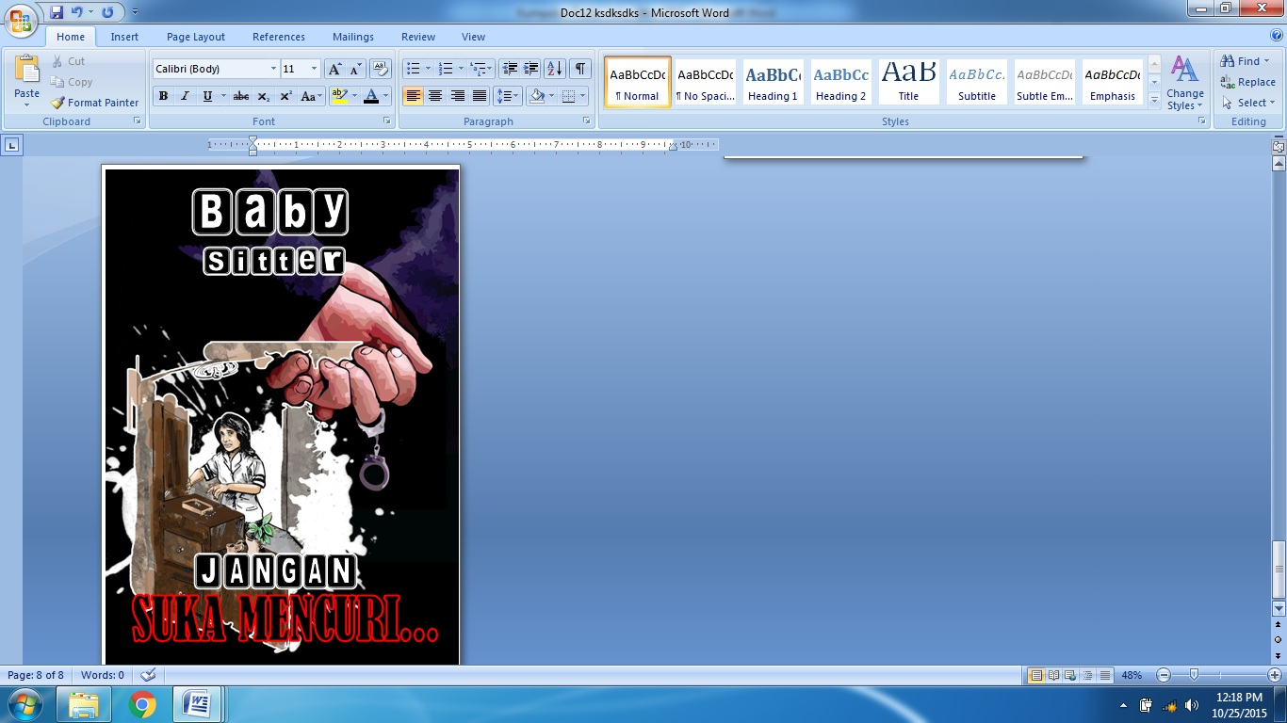

.

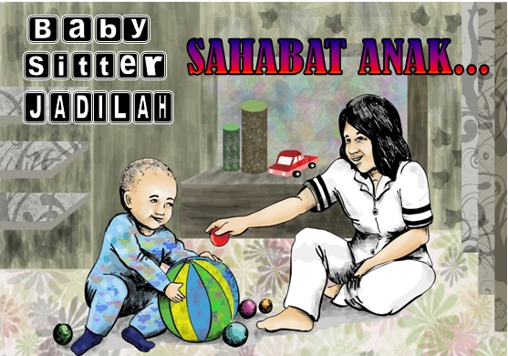
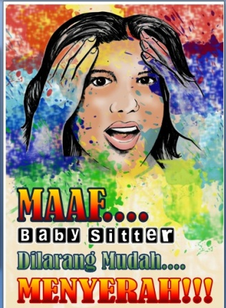

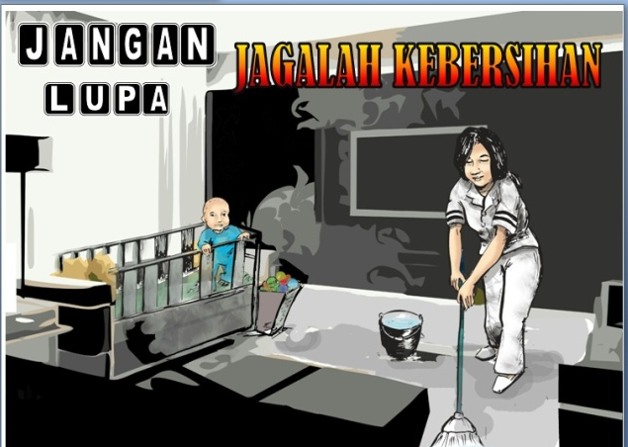
Judul Poster
- Baby sitter stop bergunjing.
- Pandailah bekerjasama.
- Baby sitter jangan suka mencuri.
- Baby sitter jadilah sahabat anak.
- Jangan lupa jagalah kebersihan.
- Baby sitter ramah anakpun ceria.
- Maaf baby sitter dilarang mudah menyerah.

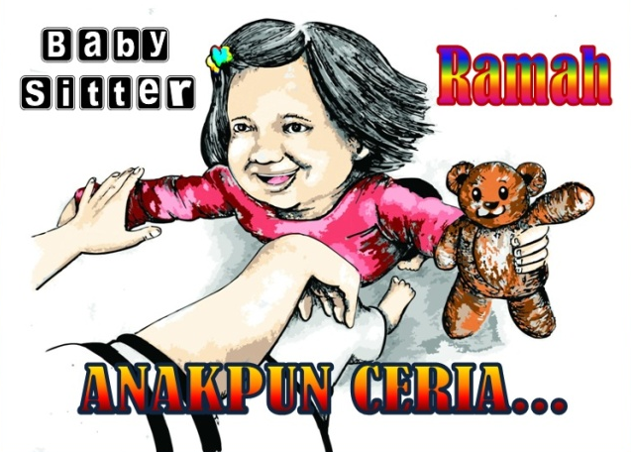

Poster-poster tersebut dipergunakan dengan 2 cara dalam proses pembelajaran kursus/pelatihan baby sitter level II yaitu:
- Digunakan sebagai bagian dari kegiatan belajar mengajar, dalam hal ini poster digunakan saat instruktur menerangkan materi sikap dan tata nilai baby sitter kepada peserta didik. Dalam penggunannya poster di pasang di tengah ruang belajar pada saat dibutuhkan dan ditanggalkan lagi setelah pembelajaran selesai. Misalnya instruktur membelajarkan peserta didik tentang pentingnya sikap pantang menyerah seorang baby sitter. Instruktur memasang poster “Maaf Baby Sitter Dilarang Mudah Menyerah” kemudian instruktur menjelaskan pentingnya sikap tersebut untuk dimiliki, karena kebanyakan anak kecil itu rewel dan susah diatur, karena jika baby sitter gampang menyerah, ia akan merasa kesal, dan sikap kesal tersebut tidak baik untuk dilakukan oleh baby sitter. Setelah itu, intruktur mengajak peserta didik untuk berdiskusi mengenai kasus-kasus yang berhubungan dengan penerapan sikap pantang menyerah untuk mendukung pekerjaan sebagai seorang baby sitter;
- Digunakan di luar pembelajaran yang bertujuan untuk memotivasi peserta didik, sebagai peringatan, ajakan, propaganda atau ajakan untuk melakukan sesuatu yang postitif dan penanaman nilai dan sikap seorang baby sitter. Dalam hal ini poster tidak digunakan saat pembelajaran, namun dipajang di dalam ruang belajar atau di sekitar lembaga, bisa juga di tempat yang strategis agar terlihat dengan jelas oleh peserta didik. Misalnya ajakan untuk selalu menjaga kebersihan, berkata jujur, sabar, penyayang, jangan mencuri, dan ramah.
- Kartu Kwartet
Seorang instruktur harus mampu menciptakan suasana belajar menjadi menyenangkan. Salah satu caranya adalah dengan permainan, karena kebanyakan orang menyukai permainan. Permainan dalam pembelajaran akan membuat peserta didik merasa senang dan lebih termotivasi untuk belajar lebih giat. Dalam hal ini permainan dapat menghubungkan pengalaman-pengalaman menyenangkan atau mengasyikkan.
Salah saju jenis permainan yang dapat dipergunakan dalam pembelajaran tata nilai dan sikap baby sitter adalah permainan melalui kartu kwartet. Permainan kartu kwartet, isinya dibuat berdasarkan materi tata nilai dan sikap yang ada dalam SKL baby sitter level II. Satu set kartu kwartet terdiri dari 32 lembar. Kartu ini disusun dalam 8 kategori dengan masing-masing empat kartu, dengan aspek nilai dan sikap yang berbeda pula.
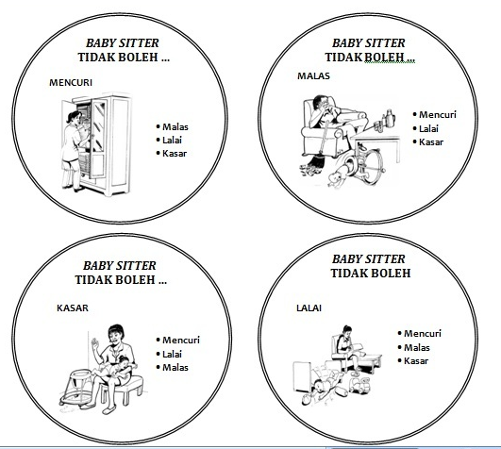

Kategori dan aspek yang terdapat kartu kwartet tata nilai dan sikap baby sitter, sebagai berikut:
No | Kategori | Aspek
1 | Baby sitter jangan … | Melanggar hukum, sombong, jorok, dan bergunjing.
2 | Baby sitter harus sabar | Memandikan bayi, memberikan makan bayi, menjaga bayi, dan membersihkan BAB bayi.
3 | Baby sitter tidak boleh … | Mencuri, malas, lalai, dan kasar.
4. | Perilaku baby sitter | Menjaga keimanan, menjaga kebersihan, menjaga kesehatan, dan menjaga kenyamanan.
5. | Etika baby sitter | Suka membantu, rajin ibadah, toleran, dan mudah bergaul.
6. | Sikap baby sitter | Ramah, sopan, jujur, dan sabar.
7. | Pandai berkomunikasi | Mengajak bayi berbicara, berbicara sopan, menghargai pendapat, dan senang mendengarkan.
8. | Baby sitter yang baik | Taat aturan, tanggung jawab, membuat nyaman, dan disiplin.

Adapun pola permainan aturan main kartu kwartet dalam pembelajaran kursus/pelatihan baby sitter, sebagai berikut:
- Instruktur menjelaskan tujuan, manfaat, isi dan cara bermain kartu kwartet;
- Instruktur mempersilahkan salah satu pemain mengkocok kartu dan membagikan pada masing-masing pemain empat buah;
- Sisa kartu diletakkan ditengah meja dengan posisi tertutup;
- Permainan dilakukan searah dengan jarum jam;
- Setelah diundi untuk memperoleh pemain pertama untuk memulai permainan, pemain tersebut bertanya pada pemain lain apakah dia mempunyai kartu dengan kategori tertentu;
- Jika jawaban “tidak”, pemain tersebut hilang gilirannya, kemudian mengambil sebuah kartu di atas meja dan permainan dilanjutkan ke pemain berikutnya;
- Jika jawaban “Ya’ pemain bertanya lagi dengan tujuan untuk mendapatkan kartu dengan aspek yang tidak sama dengan yang dia miliki;
- Jika jawaban “Ya“ pemain tersebut menerima kartu yang dicari. Dia kemudian melanjutkan bertanya pada pemain lain untuk kategori lainnya sampai dia mendapatkan 4 kartu yang sama;
- Permainan kemudian diberikan pada pemain berikutnya;
- Setelah masing-masing mendapat giliran, para pemain yang kartunya kurang dari empat buah harus melengkapinya dengan mengambil kartu dari tumpukan kartu di atas meja;
- Kwartet yang lengkap disisihkan/disimpan untuk di hitung pada akhir permainan;
- Permainan berakhir ketika sepuluh kwartet tersebut semuanya telah dikumpulkan oleh para pemain;
- Kemudian dihitung berapa perolehan kartu yang lengkap dan yang perolehannya terbanyak yang menjadi pemenang.
Selama permainan, secara tidak langsung peserta didik dipaksa untuk mengenal nilai dan sikap seorang baby sitter. Pengucapan kata-kata yang terus-menerus selama permainan dapat membantu peserta didik untuk lebih mudah mengingat nilai dan sikap tersebut. Selain itu, dengan mempergunakan kartu kwartet, peserta didik jadi lebih interaktif dan suasana pembelajaran jadi lebih menyenangkan.
Dengan kata lain, permainan kartu kwartet bisa dipergunakan oleh pendidik untuk menginternalisasikan nilai dan sikap yang harus dilakukan dan jangan dilakukan oleh peserta didik sebagai calon seorang baby sitter dengan cara menyenangkan, motivatif dan edukatif. Selain itu, kartu-kartu permainan tersebut bisa juga dipergunakan sebagai kartu penggerak diskusi yang bisa dipergunakan untuk memfasilitasi penyampaian materi nilai dan sikap kepada peserta didik pada saat pelaksanaan pembelajaran kursus/pelatihan baby sitter level II.

- Mini Games Baby Sitter
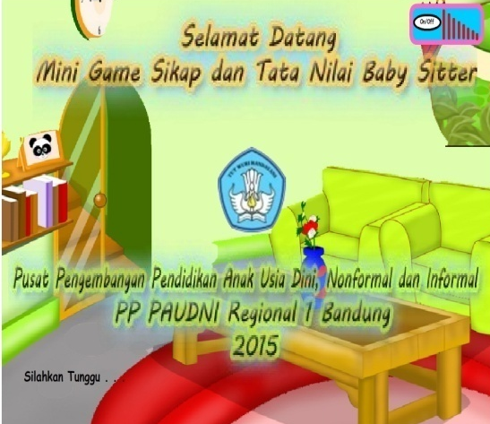
Mini games dipergunakan untuk merangsang partisipasi peserta didik supaya terlibat aktif dan senang mengikuti pembelajaran pada saat kursus/pelatihan calon baby sitter levei II. Mini games; merupakan media yang dikemas dalam bentuk permainan untuk mengenalkan peserta didik kepada perilaku-perilaku positif seorang baby sitter dengan cara mencari kesamaan gambar yang pada sekian waktu tertentu.
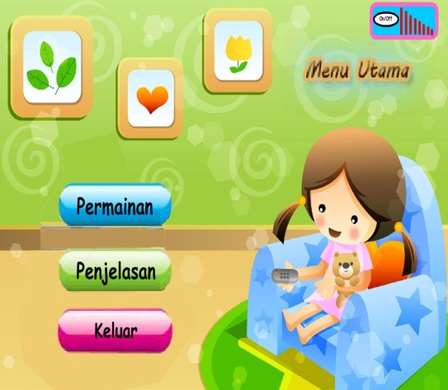
Mini games merupakan media belajar yang dapat dipergunakan, apabila instruktur mempergunakan perangkat laptop dan infokus dalam proses pembelajaraannya. Adapun cara permainannya, sebagai berikut:
- Instruktur membuka aplikasi mini games dan memperbesar tampilannya di layar dengan bantuan infokus;
- Intruktur menjelaskan maksud, tujuan, dan aturan permainan di mini games dan hubungannya dengan nilai dan sikap seorang baby sitter;
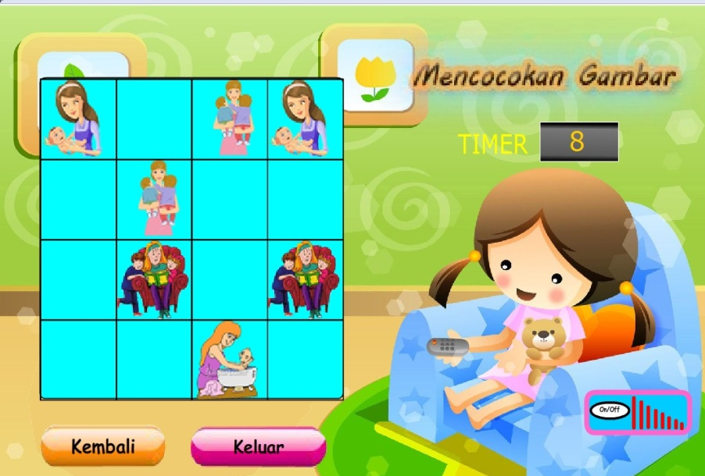
- Instruktur mempersilahkan salah seorang peserta didik untuk mencoba bermain mini games dengan cara mencari dan mencocokkan 8 gambar yang sama bentuk dan maknanya dalam waktu 20 detik;

- Jika berhasil, instruktur memberikan aplaus dalam bentuk pujian dan tepuk tangan, jika tidak berhasil instruktur mempersilahkan peserta didik yang lainnya untuk mencoba.
Sama halnya dengan media permainan kartu kwartet, mini games juga bisa dipergunakan oleh pendidik untuk menginternalisasikan nilai dan sikap baby sitter dengan cara menyenangkan, motivatif dan edukatif. Selain itu, gambar-gambar yang terdapat dalam mini games, dapat dipergunakan sebagai pintu masuk untuk penyampaian materi nilai dan sikap kepada peserta didik pada saat pelaksanaan pembelajaran kursus/pelatihan baby sitter level II.
- Powerpoint
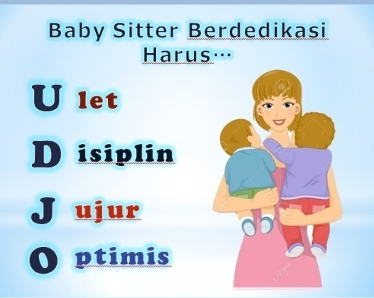
Media ini merupakan media yang khusus untuk dipergunakan oleh instruktur ketika hendak melaksanakan pembelajaran tata nilai dan sikap baby sitter kepada peserta didik. Media ini berjudul “Baby Sitter Berdedikasi” Sama halnya seperti mini games, media ini merupakan media belajar yang dapat dipergunakan, apabila instruktur mempergunakan perangkat laptop dan infokus dalam proses pembelajaraannya.
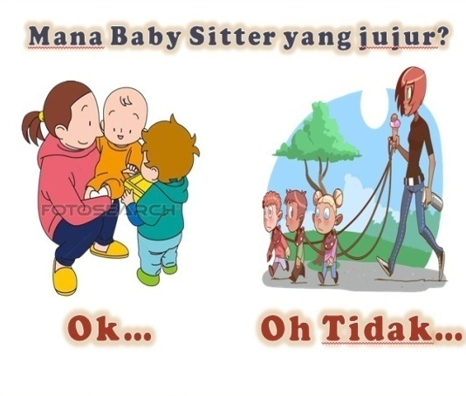
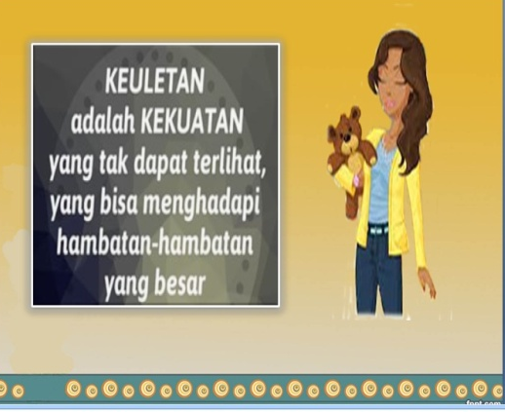
Jargon yang menjadi nilai dan sikap utama seorang baby sitter dalam powerpoint ini diperkenalkan dalam akronim “UDJO” yaitu “Ulet, Disiplin, Jujur dan Optimis”. Hal ini dilakukan untuk mempermudah ingatan peserta terhadap materi yang disampaikan oleh instruktur. Selain itu, isi powerpoint dilengkapi dengan kata-kata mutiara untuk menjadi inspirasi bagi peserta didik calon baby sitter. Dalam media ini juga, peserta didik diajak untuk berpatisipasi menentukan sikap positif dan negatif yang muncul melalui visualisasi gambar perilaku yang baik dan tidak baik untuk dilakukan sebagai seorang baby sitter.

- Leaflet
Leaflet adalah kata lebaran atau leaflet adalah Lembaran kertas berukuran kecil mengandung pesan tercetak untuk disebarkan kepada umum sebagai informasi mengenai suatu hal atau peristiwa, dalam model ini peristiwa yang berhubungan dengan nilai dan sikap yang harus dimiliki oleh seorang baby sitter. Leaflet yang dikembangkan dalam model ini, substansinnya mengacu pada SKL baby sitter level II berbasis Kerangka Kualifikasi Nasional Indoensia (KKNI).
Judul media belajar leaflet yang dikembangkan untuk mendukung proses pembelajaran tata nilai dan sikap baby sitter level II, adalah:
- Baby sitter mampu bekerjasama dan peduli;
- Etika seorang baby sitter;
- Baby sitter tidak egois;
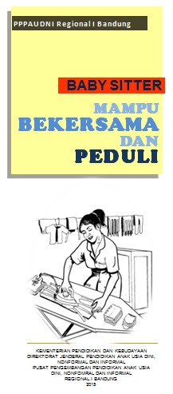
- Baby sitter yang percaya diri;
- Baby sitter yang jujur;
- Baby sitter yang bertanggungjawab.
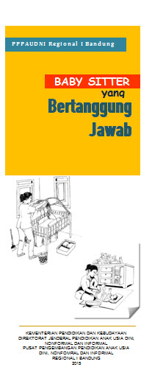
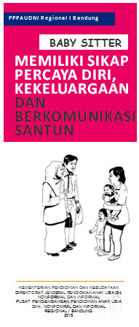
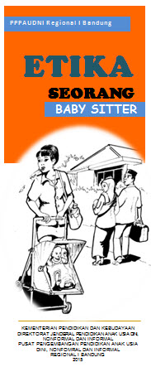
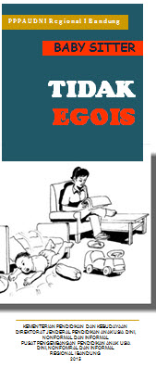

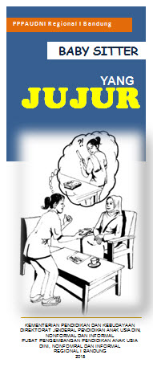

Sama seperti halnya poster, leaflet juga dipergunakan dengan 2 cara dalam proses pembelajaran kursus/pelatihan baby sitter level II yaitu pada saat kegiatan belajar mengajar dan diluar kegiatan belajar. Apabila dipergunakan pada kegiatan belajar mengajar, instruktur membagikan leaflet kepada peserta didik, kemudian mempersilahkan peserta didik untuk membaca dan memahami isi leaflet. Kemudian instruktur menjelaskan isi leaflet dengan mempergunakan cerita atau konsep yang terdapat dalam leaflet, ditindaklanjuti dengan proses tanya jawab atau diskusi tentang materi yang terdapat dalam leaflet.
Apabila leaflet dipergunakan di luar aktivitas belajar, intruktur atau lembaga memperbanyak leaflet dan diberikan kepada semua peserta didik, sebagai media untuk mendorong aktivitas belajar mandiri peserta didik dirumahnya masing-masing, supaya mengetahui dan paham tentang nilai dan sikap yang harus tumbuh pada diri seorang baby sitter. Dengan kata lain, leaflet juga dapat dipergunakan sebagai media untuk memotivasi peserta didik, sebagai peringatan, ajakan, propaganda atau ajakan untuk melakukan sesuatu yang postitif sebagai seorang baby sitter.

- Modul
Modul adalah sebuah buku yang ditulis dengan tujuan agar peserta didik dapat belajar secara mandiri tanpa arahan atau bimbingan instruktur. Modul dapat digunakan untuk pembelajaran meskipun tidak ada instruktur, dalam hal ini modul dapat menggantikan fungsi instruktur. Modul yang dikembangkan sebagai media belajar untuk mendukung pembelajaran tata nilai dan baby sitter berjumlah 8 seri yang berjudul:
- Modul 1; Baby sitter taat beribadah;
- Modul 2; Baby sitter yang jujur;
- Modul 3; Etika seorang baby sitter;
- Modul 4; Baby sitter, mari bekerjasama dan peduli;
- Modul 5; Baby sitter memiliki sikap percaya diri;
- Modul 6; Baby sitter, stop melanggar hukum;
- Modul 7; Baby sitter yang bertanggungjawab;
- Modul 8; Baby sitter tekun dan sabar.
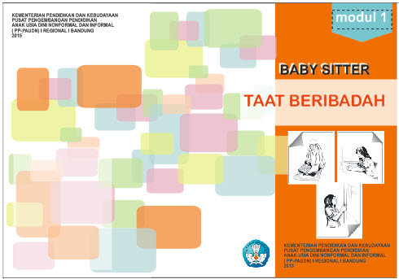
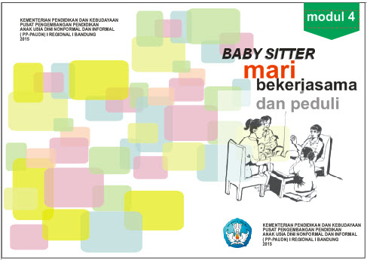
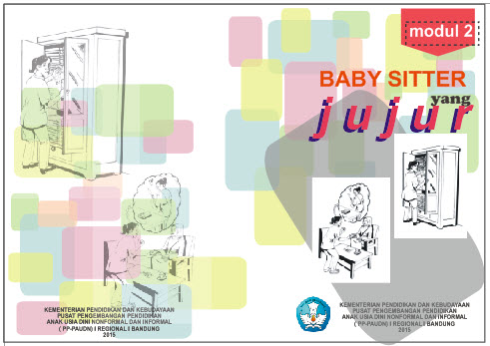

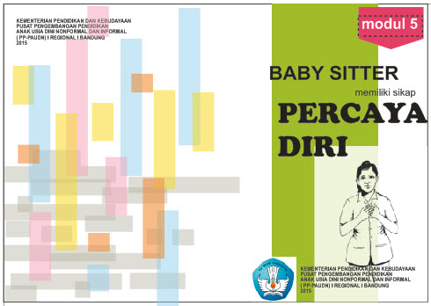
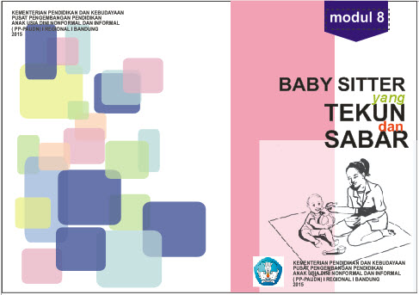
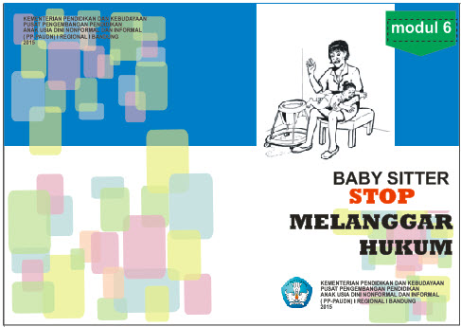

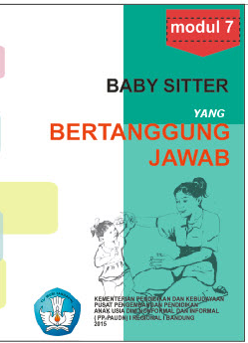

Kedelapan modul tersebut, berisi penjelasan tentang kompetensi inti, kompetensi dasar, tujuan, saran penggunaan, materi pembelajaran, dan evaluasi untuk mengetahui tingkat pemahaman peserta didik akan materi sikap dan tata nilai seorang baby sitter. Dengan kata lain, ke-8 modul tersebut memiliki fungsi:
- Media belajar mandiri; keberadaan modul dan penggunaannya mampu membuat peserta didik mampu belajar sendiri. Mereka dapat belajar secara mandiri dengan menggunakan modul tanpa bantuan atau keberadaan instruktur yang biasanya ada dalam pembelajaran. Hal ini membuat peserta didik memiliki keterampilan untuk menggali informasi tentang sikap dan tata nilai baby sitter dan mengembangkannya secara mandiri, tidak selalu harus bergantung kepada instruktur;
- Media evaluasi; didalam ke-8 modul disertakan soal-soal untuk dijawab oleh peserta didik berkenaan dengan pemahaman tentang tata nilai dan sikap baby sitter. Hal ini sangat bermanfaat untuk peserta didik agar mereka dapat mengetahui sejauh mana kemampuan penguasaan materi dari pembelajaran yang sudah mereka lakukan sendiri;
- Bahan rujukan; materi yang ada dalam modul dilengkapi dengan materi pembelajaran tentang tata nilai dan sikap seorang baby sitter. Hal ini membuat modul dapat digunakan sebagai salah satu rujukan atau referensi bagi informasi tertentu dan yang berkaitan dengan tata nilai dan sikap seorang baby sitter.

Bab 5
PENUTUP

Keberadaan paket model media belajat penumbuh sikap dan tata nilai baby sitter ini bisa dipergunakan oleh instruktur untuk mendukung pelaksanakan pembelajaran kompetensi sikap yang terintegrasi dengan pembelajaran kompetensi pengetahuan dan kompetensi keterampilan baby sitter level II. Selain itu, model media ini bisa juga diposisikan sebagai bahan-bahan bacaan bagi peserta didik program kursus dan pelatihan baby sitter level II yang dapat dipergunakan sebagai media untuk mengetahui dan memahami nilai-nilai dan sikap-sikap yang harus dimiliki seorang baby sitter.
Semoga keberadaan model media belajar ini dapat menyampaikan pesan-pesan dan informasi tentang nilai dan sikap seorang baby sitter. Selain itu, semoga keberadaan model ini dapat memberikan motivasi kepada peserta didik dalam rangka pengembangan dirinya, serta dapat memberikan pengalaman kreatif kepada peserta didik agar mampu untuk lebih mengimplementasikan sikap dan tata nilai baby sitter dalam kehidupan sehari-hari sebagai calon seorang baby sitter.

Daftar Pustaka

Dahar, Ratna Willis. 1998. Teori-Teori Belajar. Jakarta: Erlangga.
Daryanto. 2012. Media Pembelajaran. Bandung: Satu Nusa.
Diknas. 2004. Pedoman Umum Pemilihan dan Pemanfaatan Bahan Ajar. Jakarta: Ditjen Dikdasmenum
Indrawati, dkk.(2001). Penelitian Tindakan Kelas (Classroom Action Resesarch). Bandung: Depdiknas.
Musfiqon. 2012. Pengembangan Media dan Sumber Pembelajaran. Jakarta: PT. Prestasi Pustakarya.
Nana Sudjana dan Ahmad Rivai. 2010. Media Pengajaran. Bandung: Sinar Baru Algensindo.
Prastowo, Andi. 2012. Panduan Kreatif Membuat Bahan Ajar Inovatif. Jogjakarta: DIVA Press
Rusyan, T, dkk. (1994). Pendekatan Dalam Proses Belajar Mengajar.Bandung : PT Rosda Karya.
Rudi Susilana dan Cepi Riyana. 2009. Media Pembelajaran Hakikat, Pengembangan, Pemanfaatan dan Penilaian. Bandung: CV Wacana Prima.
Soemanto, W. (1998). Psikologi Pendidikan. Jakarta: Rineka Cipta.
Sri Anitah. 2008. Media Pembelajaran. Surakarta: LPP UNS dan UNS Pers.

